**Задание №7 Разработка веб-приложения**

Для начала нам понадобится Apache Tomcat (с Apache мы уже знакомы по Maven).

1. Скачаем наш веб сервер

<http://tomcat.apache.org/>

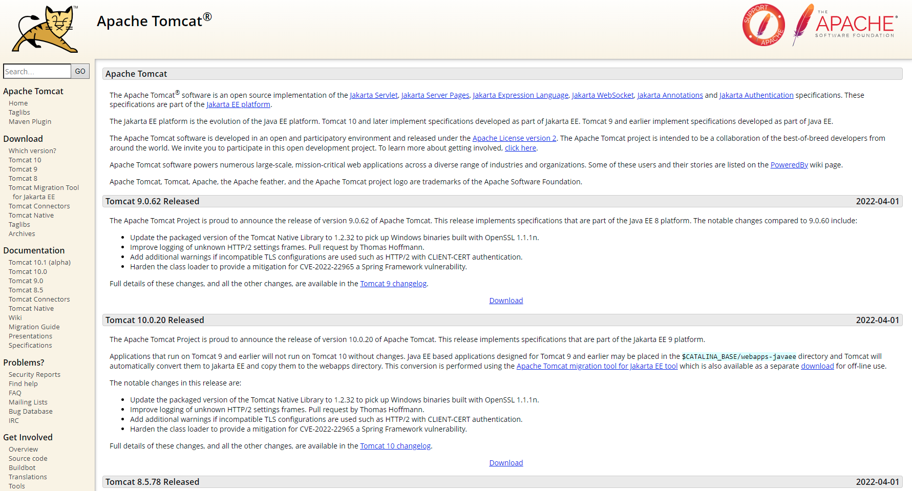

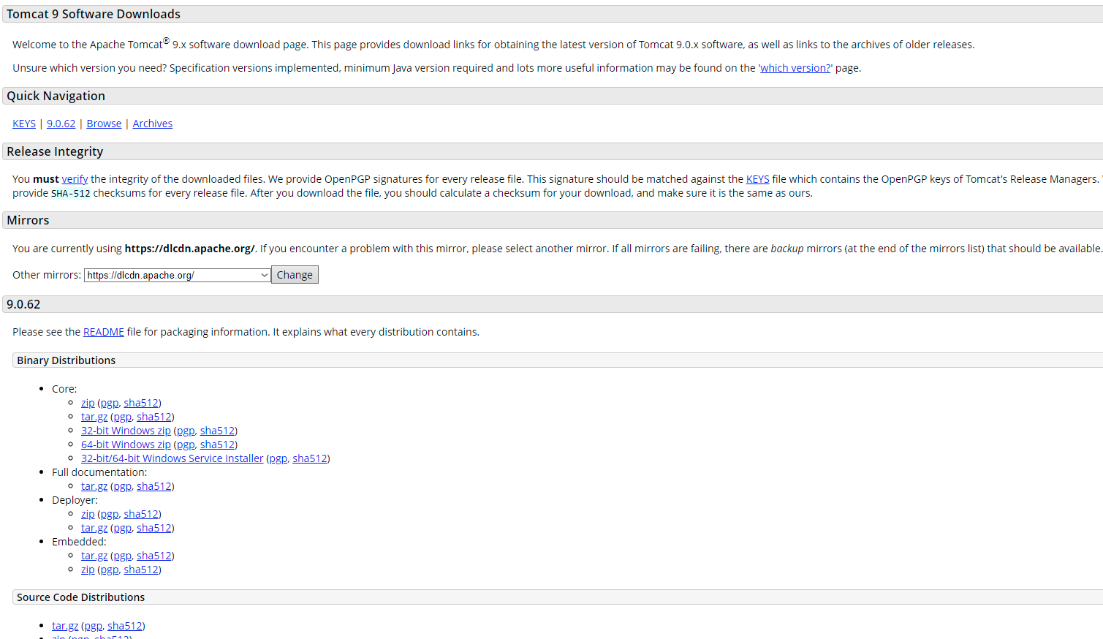

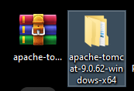

1. Проверим работоспособность нашей версии

Перейдем по пути

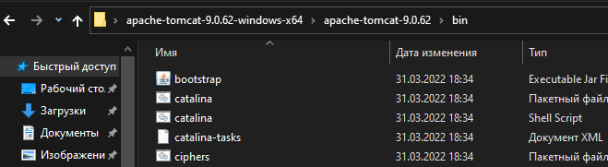

Далее нам нужна консоль – startup. Если проблемы есть, то проверьте переменные среды:

1. CATALINA_HOME=C:\Program Files\Java\apache-tomcat-xxx\apache-tomcat-xxx *(path where your Apache Tomcat is)*
2. JAVA_HOME=C:\Program Files\Java\ *(path where your JDK is)*
3. CLASSPATH=%JAVA_HOME%\bin;%CATALINA_HOME%\lib

Иначе должно быть примерно так:

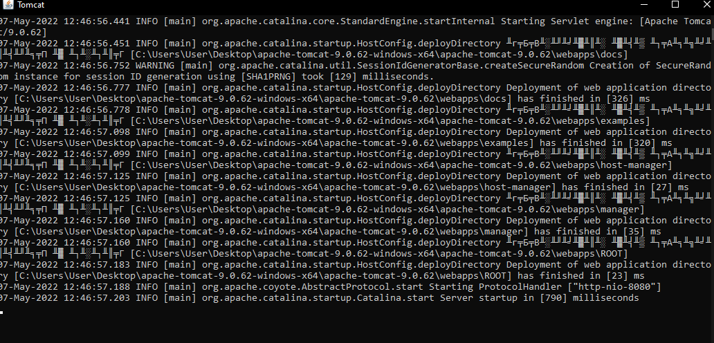

Ну и что бы удостовериться полностью – проверьте в браузере по пути:

<http://localhost:8080>

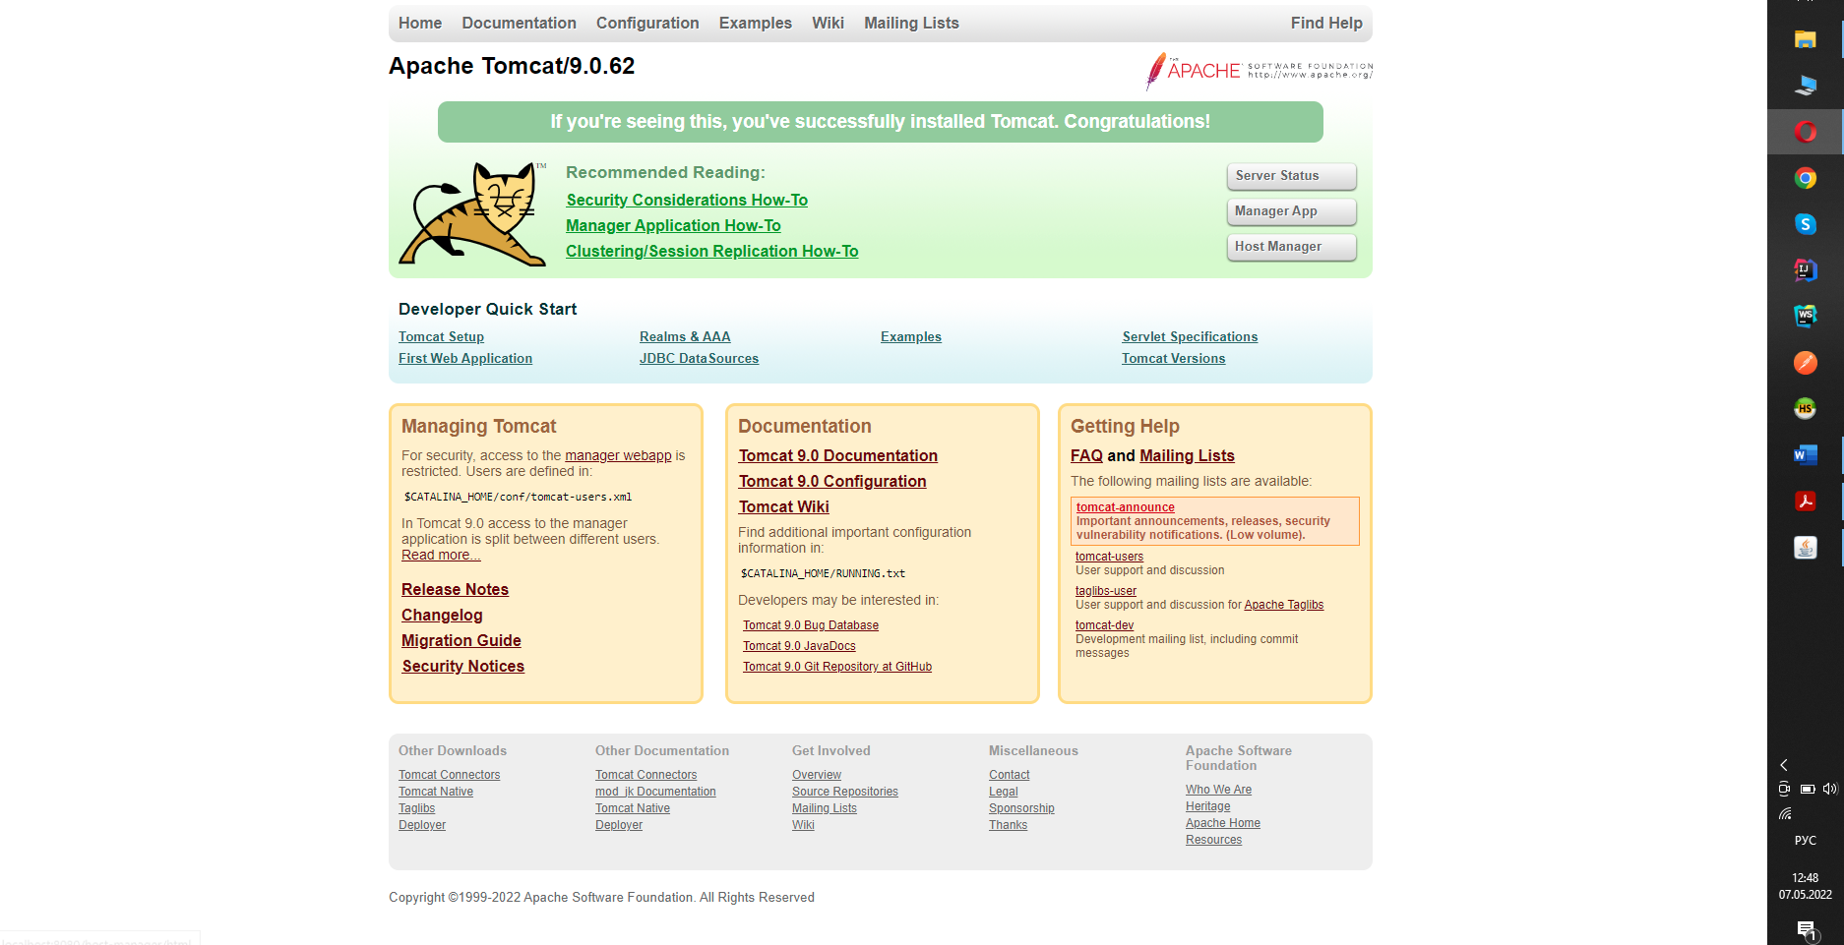

Обратите внимание на структуру папок Tomcat.

Очень важной для нас будет webapps

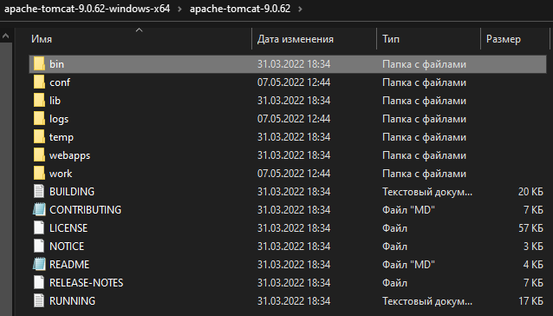

Можно вызвать: <http://localhost:8080/examples/>

1. Далее проверим как подключить Tomcat в Idea.

Для теста предположим нам необходимо наладить окружение в Idea и создайте проект типа Web Application.

Заходим в среду и создаем следующий проект:

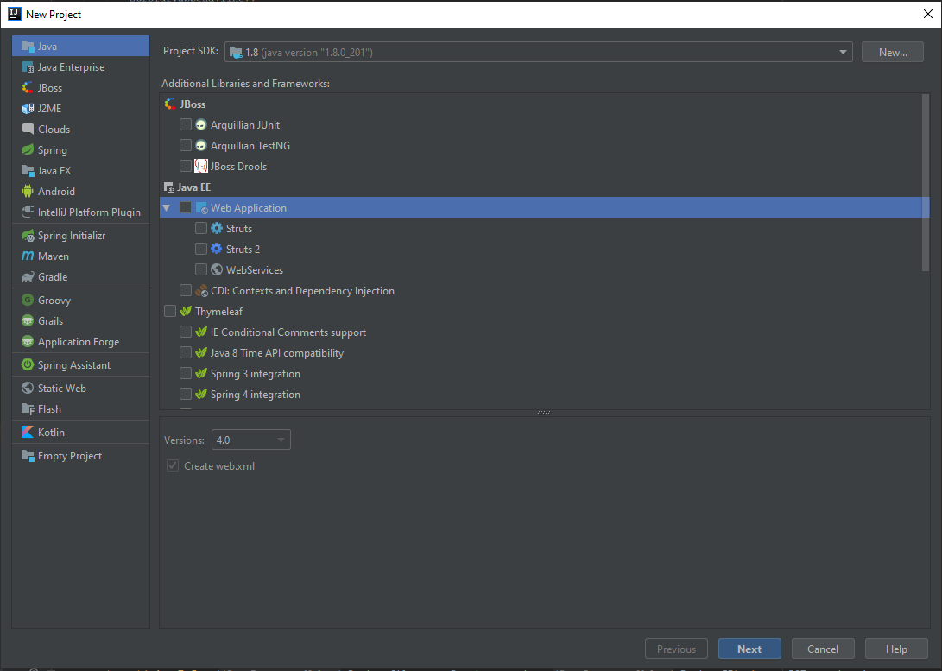

Мы получим следующую структуру проекта:

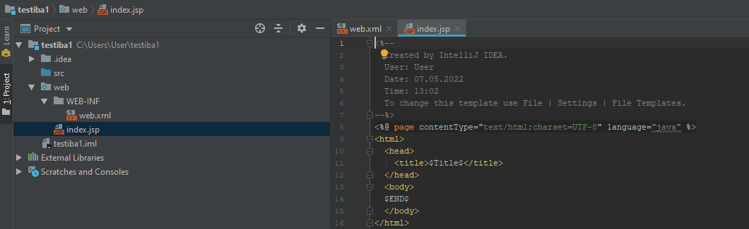

Далее по стандарту. Заходим в настройки и проверяем JDK. Далее нам необходимо проверить модули дискриптора развёртывания.

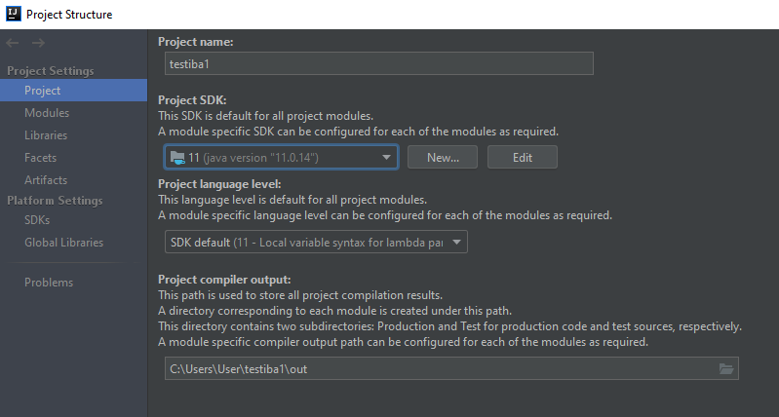

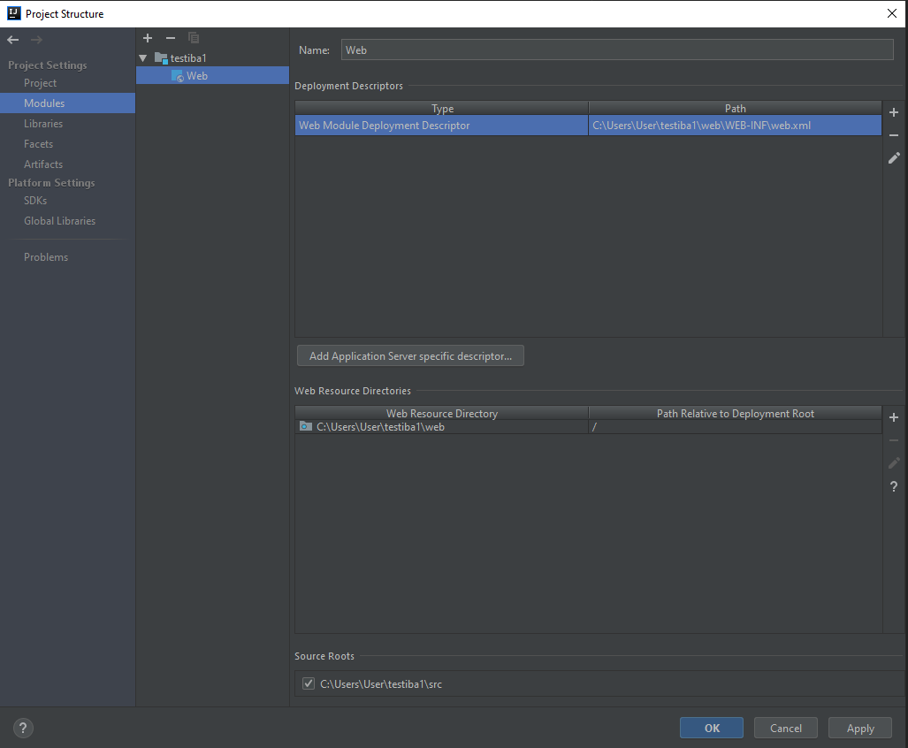

Обратите внимание на дискриптор развертывания. Нам он еще пригодится – это очень важный файл. В нем мы будем описывать пути запросов и обработчиков при использовании сервлетов.

Далее для запуска нам потребуется настройка томаката в среде.

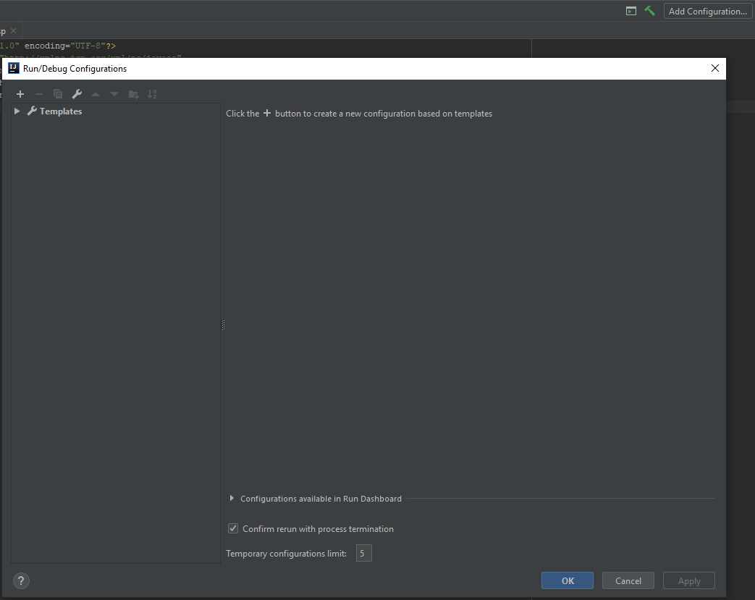

Добавляем сервер.

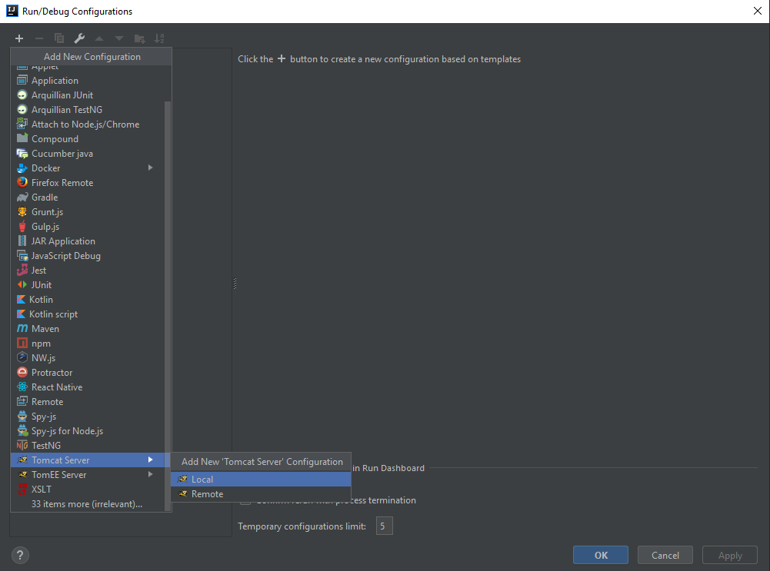

Обратите так же внимание на TomEE. Это похожие контейнеры, только у них есть отличительный функционал. Схожими контейнерами можно назвать стеклорыбу (GlassFish) он же Jakarta, JBoss и т.п. Зачем есть разделение – потом что есть EJB ….

Далее:

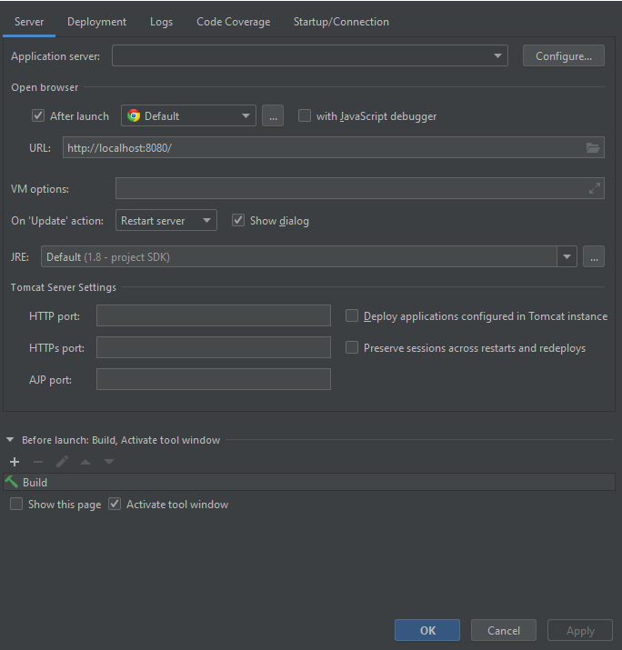

Настраиваем путь:

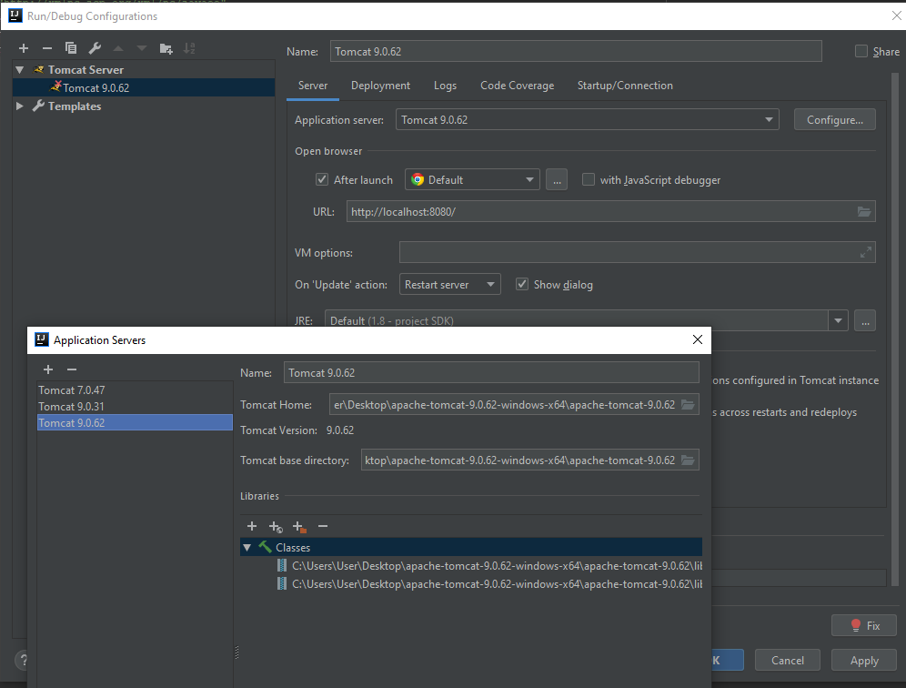

Далее нам понадобится добавить АРТЕФАКТ – еще одна важная вещь при деплойменте. Обратите внимание на разницу артефактов.

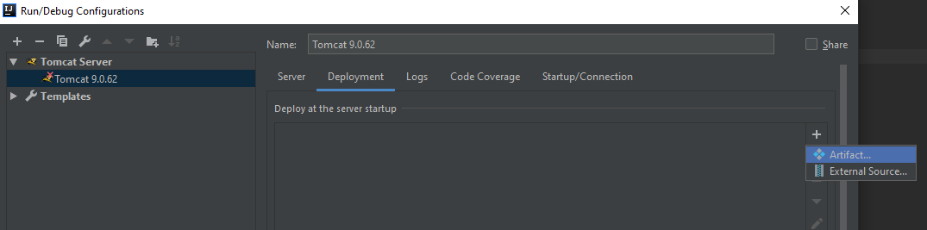

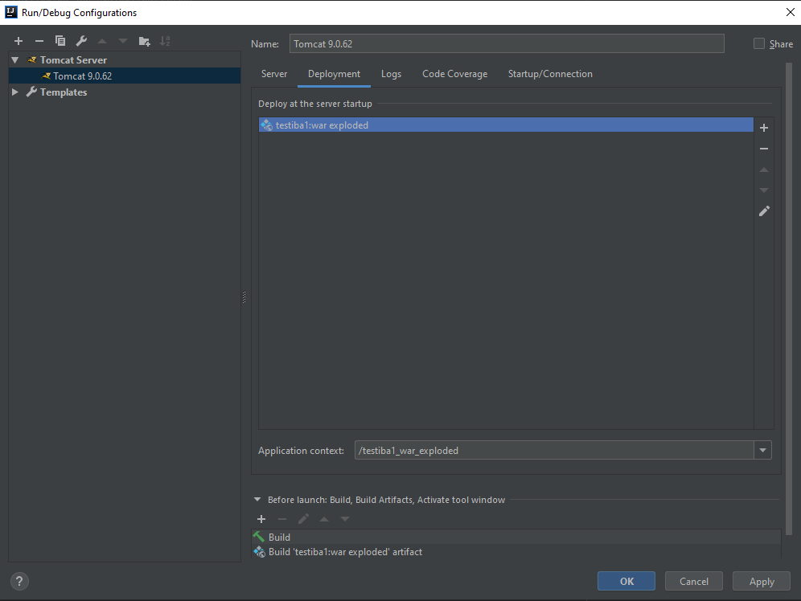

Так же внизу можно увидеть настройку Build.

Если его нет, то заходим в меню:

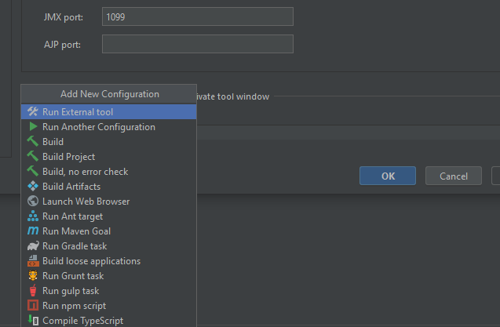

Выбираем Build Artifacts

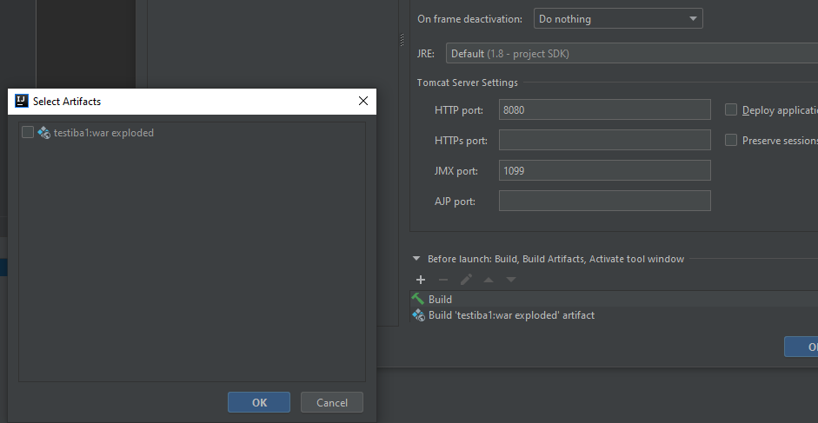

Выбираем нужный и добавляем.

Проверяем контекст в деплое:



После чего можно запускать.

Вы увидите следующее:

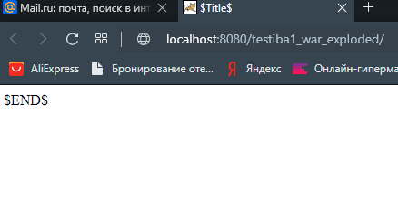

Измените содержимое:

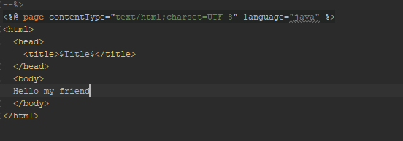

После чего, есть варианты:

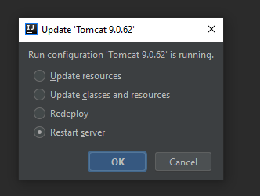

Выбираем нужный и смотрим результат:

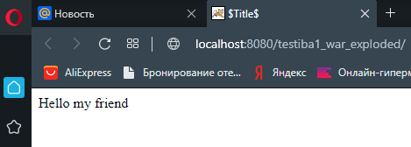

1. ДЗ – рассмотреть 2 ссылки:

https://www.jetbrains.com/help/idea/creating-and-running-your-first-java-application.html

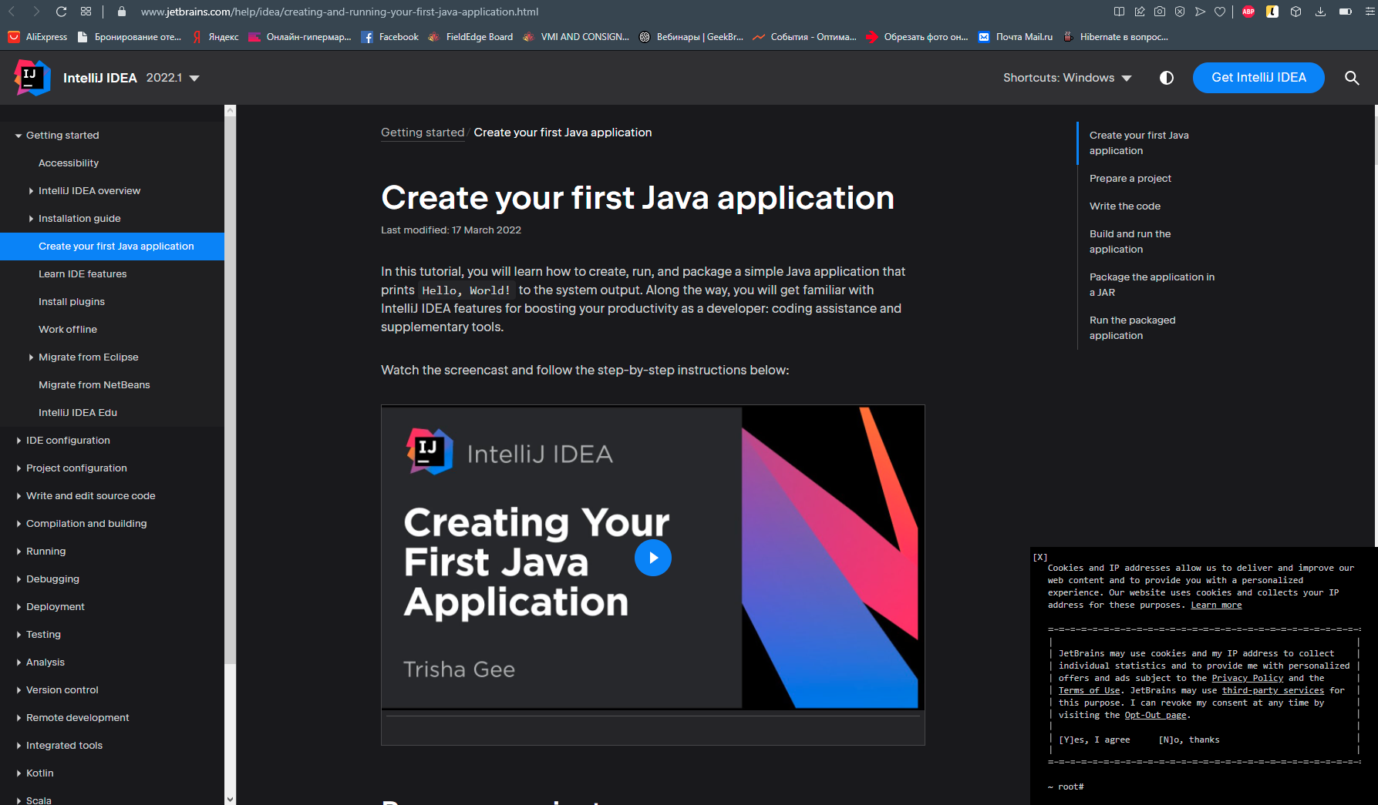

<https://www.jetbrains.com/help/idea/creating-and-running-your-first-java-ee-application.html>

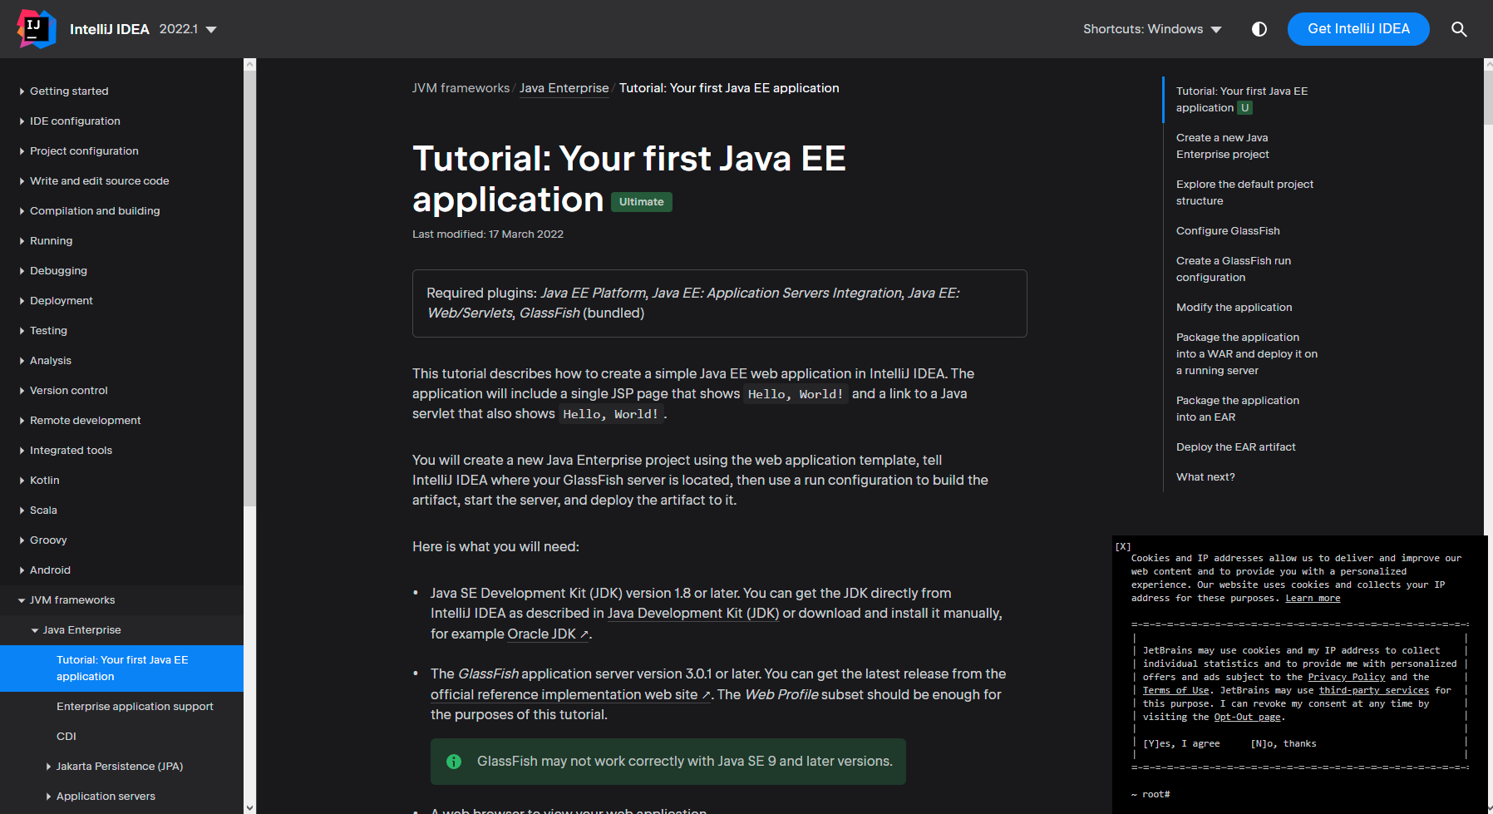

Следующая часть будет посвящена созданию приложения и коммуникации backend части системы с frontend частью.